ВВЕДЕНИЕ

Производство и распределение электрической энергии в основном осуществляется на переменном токе. Однако значительная часть производимой электрической энергии (примерно 15—20%) используется на постоянном токе. Ранее для выпрямления электрического тока использовались вращающиеся электрические машины, а также преобразователи с механическими и ионными (главным образом, ртутными) вентилями. В последние годы их заменяют полупроводниковыми вентилями с высокими энергетическими характеристиками, малыми размерами, большой эксплуатационной надежностью и высоким КПД, они просты по конструкции и обслуживанию. Выпрямители с полупроводниковыми управляемыми вентилями (тиристоры) кроме выпрямления электрического тока обеспечивают простое и удобное регулирование выпрямленного напряжения в широких пределах.
Машинные преобразователи бывают постоянного и переменного тока.
1. Машинные преобразователи постоянного тока:
а) Система Г-Д (генератор - двигатель). Регулирование скорости двигателя осуществляется изменением напряжения генератора (вращающегося с постоянной скоростью СД), которое регулируется изменением тока в ОВГ.
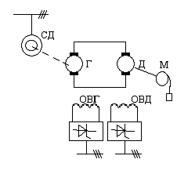

Рисунок 1 - Система Г-Д
б) В качестве генератора собственных нужд (ГСН) для питания оперативных цепей 220В или 110В. Применяют на прокатных станах для питания цепей задания скорости, тахогенераторов и др.
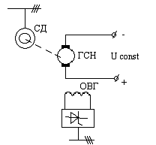
Рисунок 2 - Система генератора собственных нужд
2. Машинные преобразователи переменного тока(преобразователи частоты):
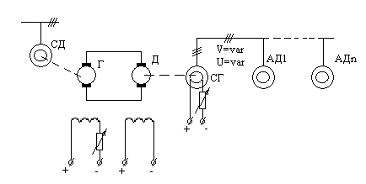
Рисунок 3 - Машинные преобразователи переменного тока

Регулирование частоты связано с изменением скорости одной или нескольких вспомогательных электрических машин (Д) в широком диапазоне, однако имеет низкие технико-экономические показатели: большая установленная мощность преобразователей (4 вспомогательных машины на установленную мощность), низкий КПД, невысокое быстродействие. Применяется на приводах рольгангов, для группового электропривода.
3. Силовые полупроводниковые преобразователи.
Используются в главных цепях с силовыми полупроводниковыми приборами, которые являются статическими, бесконтактными и имеют высокую эффективность. Такими приборами являются тиристоры, запираемые тиристоры, транзисторы.
Систематизация преобразователей:
1) В соответствии с функциональным назначением (рисунок 4).
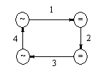

Рисунок 4 – Систематизация преобразователей с функциональным назначением

1 – преобразователи переменного однофазного и трехфазного тока в постоянный (выпрямители).
2 – преобразователи постоянного тока в постоянный ток с другими параметрами определенной формы, частоты и скважности (импульсные преобразователи постоянного тока).
3 – преобразователи постоянного тока в переменный в том числе с регулируемой частотой (инверторы).
4 – преобразователи переменного тока в переменный с другими параметрами с фазовым и импульсным управлением.
2) В соответствии с принципиальными особенностями схем (рисунок 5).
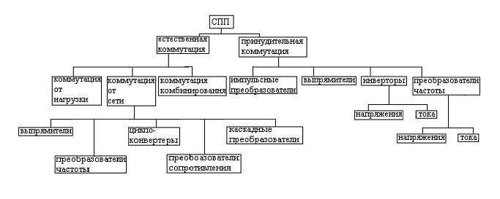Рисунок 5 – Систематизация преобразователей с принципиальным назначением

3) С учетом области применения:
- для промышленных приводов;
- тяговых электроприводов;
- агрегатов бесперебойного питания;
- гальванотехники;
- индукционного нагрева (2,5 кГц);
- возбуждения синхронных машин;
- питания электромагнитов (магнито-грейферные краны, працен-краны);
- линии электропередач высокого и сверхвысокого напряжения;
- компенсаторы реактивной энергии.
4) В соответствии с мощностью:
- малые до 10 кВт (имеют компактное или встроенное исполнение и специальное целевое назначение);
- средней мощности 10-250 кВт. Наиболее распространено шкафное исполнение с унифицированными блоками;
- большой мощности 250 кВт – 1 МВт. Имеют специальное назначение (для прокатных станов, транспортеров, насосов, возбудителей СД);
- сверхбольшой мощности более 1 МВт. Как правило, силовые приборы последовательного или параллельного включения с водяным или испарительным охлаждением. Применяется в электроприводах предельной мощности (мельницы, шахтные подъемники, прокатные станы, ЛЭП сверхвысокого напряжения).
5) Особенности конструкции:
- встраиваемые преобразователи;
- компактная конструкция;
- шкафная конструкция;
- камерная конструкция.
6) По способу охлаждения:
  - естественное охлаждение;
  - принудительное воздушное;
  - проточное жидкостное;
  - объемное жидкостное;
  - испарительное.
7) Степень защиты преобразователя: от IP00 до IP65

